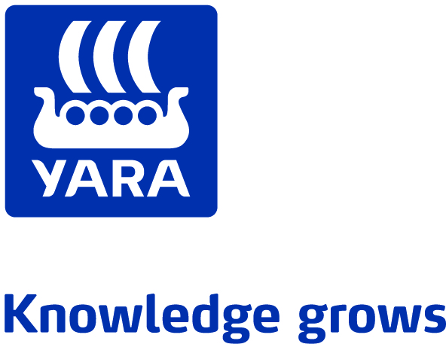

**Til aksjonærene i Yara International ASA**

**Innkalling til ordinær generalforsamling 10. mai 2016**

Aksjeeierne i Yara International ASA (**”Selskapet”**) innkalles herved til ordinær generalforsamling i Auditoriet, Drammensveien 131, 0277 Oslo **mandag 10. mai 2016 kl. 17.00.**

Styreleder Leif Teksum åpner møtet, jf. allmennaksjeloven § 5-12 (1), og oppretter fortegnelse over de aksjeeiere som har møtt, enten selv eller ved fullmektig, jf. allmennaksjelovens § 5-13.

Følgende saksliste foreligger til behandling på møtet:

1. **Åpning av generalforsamlingen, godkjennelse av innkalling og dagsorden**
2. **Valg av møteleder og person til å medundertegne protokollen**

Styret foreslår Ketil E. Bøe, partner i advokatfirmaet Wikborg, Rein & Co, som møteleder.

1. **Godkjennelse av årsregnskapet og årsberetningen for året 2015 for Yara International ASA og konsernet, inkludert utdeling av utbytte**

Styret foreslår at et utbytte på NOK 15,00 per aksje betales for regnskapsåret 2015.

1. **Retningslinjer for godtgjørelse til ledende ansatte**

I samsvar med allmennaksjeloven § 6-16a skal Styret fremlegge en erklæring om fastsettelse av lønn og annen godtgjørelse til ledende ansatte i Selskapet. I samsvar med allmennaksjeloven § 5-6 (3) skal slik erklæring fremlegges for den ordinære generalforsamlingen. Styrets erklæring er vedlagt innkallingen.

Generalforsamlingen skal avholde en rådgivende avstemming om Selskapets retningslinjer for lønn og annen godtgjørelse til ledende ansatte i det kommende regnskapsår, og Styret foreslår at generalforsamlingen slutter seg til retningslinjene.

Videre skal generalforsamlingen godkjenne bindende retningslinjer om tildeling av aksjer, tegningsrettigheter, opsjoner m.m. til ledende ansatte for det kommende regnskapsår. Ingen av elementene beskrevet i erklæringen er aksjebaserte og følgelig er ingen godkjennelse fra generalforsamlingen påkrevd.

1. **Redegjørelse for foretaksstyring**

I samsvar med allmennaksjeloven § 5-6 (4) skal generalforsamlingen gjennomgå og vurdere Styrets redegjørelse for foretakstyring. Redegjørelsen for foretaksstyring er inkludert på side 30-37 i Selskapets årsrapport for 2015.

Styret foreslår at generalforsamlingen tar redegjørelsen til orientering.

1. **Honorar for revisjon av Yara International ASA for regnskapsåret 2015**

Styret foreslår NOK 3.650.000 i honorar til revisor for regnskapsåret 2015.

1. **Honorar til Styrets, Kompensasjonsutvalgets og Revisjonsutvalgets medlemmer for perioden frem til neste ordinære generalforsamling**

Valgkomiteen foreslår følgende godtgjørelse til Styrets medlemmer:

Leder: NOK 529.000

Nestleder: NOK 349.000

Medlemmer: NOK 305.000

Godtgjørelsen er fastsatt per år og utregnes forholdsmessig.

Valgkomiteen foreslår følgende møtetillegg for Styremedlemmer bosatt utenfor Skandinavia:

NOK 11.000 per møte

Valgkomiteen foreslår følgende godtgjørelse for varamedlemmer til Styret:

NOK 9.600 per møte

Valgkomiteen foreslår følgende godtgjørelse for medlemmer av kompensasjonsutvalget:

NOK 7.000 per møte

Valgkomiteen foreslår følgende godtgjørelse for medlemmer av revisjonsutvalget:

Leder: NOK 156.000

Medlemmer: NOK 90.500

Godtgjørelsen er fastsatt per år og utregnes forholdsmessig.

1. **Honorar til Valgkomiteens medlemmer for perioden frem til neste ordinære generalforsamling**

Valgkomiteen foreslår følgende godtgjørelse for medlemmer av Valgkomiteen:

NOK 5.700 per møte

1. **Valg av Styrets medlemmer**

Selskapets Styre består av følgende medlemmer:

Leif Teksum (styreleder)

Maria Moræus Hanssen (nestleder)

Hilde Bakken

Geir Isaksen

John Thuestad

Rune Bratteberg (ansatterepresentant)

Guro Mauset (ansatterepresentant)

Geir O. Sundbø (ansatterepresentant)

Det vises til vedlagte innstilling fra Valgkomiteen. Valgkomiteen foreslår gjenvalg for en periode på to år av Leif Teksum, Maria Moræus Hansen, Hilde Bakken, John Thuestad og Geir Isaksen som styremedlemmer.

Selskapets Styre vil etter denne innstilling ha følgende aksjonærvalgte medlemmer:

Leif Teksum

Maria Moræus Hanssen

Geir Isaksen

Hilde Bakken

John Thuestad

1. **Valg av Valgkomiteens medlemmer**

Selskapets Valgkomite består av følgende medlemmer:

Tom Knoff (leder)

Thorunn Kathrine Bakke

Ann Kristin Brautaset

Anne Carine Tanum

Det vises til vedlagte innstilling fra Valgkomiteen.

Valgkomiteen foreslår gjenvalg for en periode på to år av Tom Knoff, Thorunn Kathrine Bakke, Ann Kristin Brautaset og Anne Carine Tanum som medlemmer av Valgkomiteen.

Valgkomiteen foreslår at generalforsamlingen tar forslaget til valg av medlemmer til Valgkomiteen til samlet votering.

1. **Kapitalnedsettelse ved sletting av egne aksjer og innløsning av aksjer tilhørende den norske stat v/Nærings- og fiskeridepartementet**

Generalforsamlingen ga 11. mai 2015 Styret fullmakt til å erverve inntil 13.754.168 egne aksjer med pålydende verdi inntil NOK 23.382.086 i aksjemarkedet og fra Staten. Innen denne rammen har selskapet ervervet 1.190.000 aksjer med en samlet pålydende verdi på NOK 2.023.000. Styret foreslår at disse aksjene slettes ved nedsetting av aksjekapitalen. Den norske stat har forpliktet seg til å delta proporsjonalt i kapitalnedsettelsen. Dette innebærer at Statens eierandel på 36,21 % forblir uendret. Det samlede vederlag ved tilbakekjøpet og innløsningen av statens aksjer beløper seg til NOK 716.508.423. Basert på det ovennevnte foreslår Styret at generalforsamlingen treffer følgende vedtak:

*”Selskapets aksjekapital nedsettes med NOK 3.171.416,30 fra NOK 467.641.727,30 til NOK 464.470.311 ved sletting av 1.190.000 av Selskapets egne aksjer og innløsning av 675.539 aksjer eiet av Staten v/Nærings- og fiskeridepartementet mot utbetaling av NOK 259.458.196 med tillegg av rentekompensasjon justert for utbetalt utbytte til Staten v/Nærings- og fiskeridepartementet. Beløpet tilsvarer gjennomsnittlig kurs betalt ved tilbakekjøp av egne aksjer i markedet.* *Den delen av det utbetalte beløp knyttet til erverv og innløsning av aksjer som overstiger aksjenes pålydende dekkes ved overføring fra opptjent egenkapital med NOK 713.337.007.*

*Med virkning fra ikrafttredelsen av kapitalnedsettelsen ved registrering i Foretaksregisteret, endres vedtektenes § 4 til å lyde:*

*Aksjekapitalen er NOK 464.470.311 fordelt på 273.217.830 aksjer, hver pålydende NOK 1,70.”*

1. **Fullmakt til Styret om erverv av egne aksjer**

Styret foreslår at generalforsamlingen vedtar en ny fullmakt for erverv av egne aksjer. Den eksisterende fullmakt til Styret vil slettes på tidspunktet for vedtagelsen av ny fullmakt. Formålet med en slik ny fullmakt er å gi Styret mulighet til å optimalisere selskapets kapitalstruktur gjennom tilbakekjøp og påfølgende sletting av aksjer.

Fullmakten er begrenset til samlet å gjelde erverv inntil 5% av samlet aksjekapital i Selskapet.

Styret foreslår at generalforsamlingen treffer følgende vedtak:

*”(a) Generalforsamlingen gir herved Styret fullmakt til å erverve inntil 5% (13.660.891 aksjer) av aksjekapitalen i Selskapet i markedet og fra Staten.*

*(b) Erverv av egne aksjer skjer til betingelser til enhver tid fastsatt av Styret. Minste og høyeste beløp som kan betales per aksje skal være henholdsvis NOK 10 og NOK 1.000.*

1. *Aksjer ervervet i henhold til denne fullmakten skal slettes.*
2. *Denne fullmakten skal gjelde fra og med 11. mai 2016 og frem til neste ordinære generalforsamling, dog ikke ut over 30. juni 2017.*

*Det er en forutsetning for alle tilbakekjøp og påfølgende sletting av aksjer at Statens eierandel på 36,21 % ikke endres som følge av dette.”*

-----------------------

***Aksjeeiernes rettigheter***

Selskapets aksjekapital består av 275.083.369 aksjer, hver pålydende NOK 1,70. Hver aksje gir én stemme på generalforsamlingen, dog slik at det ikke kan utøves stemmerett for aksjer som tilhører selskapet. Selskapet eier i dag 1.190.000 egne aksjer.

Aksjeeier har rett til å avgi stemme for det antall aksjer vedkommende eier, og som er registrert i verdipapirsentralen (VPS) på tidspunktet for generalforsamlingen. Dersom en aksjeeier har ervervet aksjer og ikke fått ervervet registrert i VPS på tidspunktet for generalforsamlingen, kan stemmerettigheter for de overførte aksjene kun utøves dersom ervervet er meldt i VPS og blir godtgjort før generalforsamlingen. Aksjeeier kan ta med rådgiver og gi vedkommende talerett på generalforsamlingen.

Dersom aksjene er registrert i VPS på en forvalterkonto, jf. allmennaksjeloven § 4-10, og den reelle aksjeeieren ønsker å møte i selskapets generalforsamling og avgi stemme for sine aksjer, må den reelle aksjeeieren medbringe en skriftlig bekreftelse fra forvalteren på at aksjeeieren er den reelle aksjeeier, samt en erklæring fra aksjeeieren selv på at han er den reelle eier av aksjene.

Aksjeeier har rett til å få behandlet spørsmål på generalforsamlingen som vedkommende har meldt skriftlig til Styret i så god tid at saken enten kan tas med i innkallingen, eller dersom det er minst tre uker igjen til generalforsamlingen, slik at det kan sendes ut ny innkalling. Generalforsamlingen behandler ikke andre saker enn de som er nevnt i innkallingen. Videre har aksjeeierne rett til å be om opplysninger fra Styrets medlemmer og administrerende direktør som nærmere regulert i allmennaksjeloven § 5-15. Aksjeeiere har rett til å fremsette alternative forslag til vedtak i de saker som generalforsamlingen skal behandle, forutsatt at slike alternative forslag er innenfor omfanget av saken under vurdering. Forslag til kandidater til Styret eller medlemmer av Valgkomiteen kan også fremsettes under generalforsamlingen.

Aksjonærer som ønsker å møte bes melde dette snarest på vedlagte skjema og senest innen mandag 9. mai 2016 kl. 12.00 til:

DNB Bank ASA

Verdipapirservice

Postboks 1600 Sentrum

N-0021 Oslo

E-post: genf@dnb.no

Telefon: +47 23 26 80 21

Påmelding kan også skje elektronisk via selskapets hjemmeside [www.yara.com](http://www.yara.com)/register eller elektronisk via VPS Investortjenester.

En aksjeeier som ikke har meldt fra innen fristens utløp, kan nektes adgang til generalforsamlingen.Enhver aksjeeier kan møte ved fullmektig med skriftlig fullmakt. Det vil ikke bli sendt ut adgangskort til generalforsamlingen. Vedlagt følger kombinert påmeldings/fullmaktsskjema.

Denne innkallingen, øvrige dokumenter som gjelder saker som skal behandles i generalforsamlingen, herunder de dokumenter det er henvist til i denne innkallingen, forslag til valg av Styrets og Valgkomiteens medlemmer, samt selskapets vedtekter, er tilgjengelige på selskapets hjemmeside:

http://www.yara.com/about/corporate_governance/shareholders/annual_general_meetings/index.aspx

Aksjeeiere kan kontakte selskapet pr post eller e-post for å få tilsendt de aktuelle dokumentene.

Adresse:

Yara International ASA, c/o Wittusen & Jensen, Postboks 115 Kalbakken, 0902 Oslo.

E-post: [omb@wj.no](mailto:omb@wj.no)

Oversikt over dokumenter det er henvist til i innkallingen som bare er tilgjengelig på selskapets internettside [www.yara.com](http://www.yara.com):

* Årsregnskap, årsberetning og revisors beretning for regnskapsåret 2015
* Valgkomiteens innstilling

Oslo, 18. april 2016

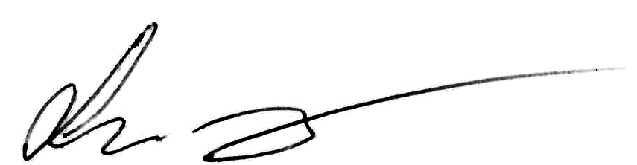

Styret v/ Styrets leder Leif Teksum i henhold til fullmakt

Vedlegg:

Påmeldings-/fullmaktsskjema

Retningslinjer for godtgjørelse til medlemmer av Yaras konsernledelse